Amada Amazonia: una carta de amor para la conversión de los corazones
Mauricio López Oropeza, Secretario Ejecutivo de la Red Eclesial Panamazónica (REPAM), hace luz sobre la recepción que la Exhortación sobre el Sínodo Especial para la Amazonia ha tenido en los medios de comunicación. Nos invita a superar la mirada obsesiva sobre las implicaciones para la Iglesia universal y a centrarla en el impacto que este documento puede tener en la vida de quienes habitan el territorio y la manera en que ellos buscan profundizar en su fe.
Mauricio López
Es miércoles, 12 de febrero, estoy en camino hacia la región amazónica en Ecuador. Tuvimos que salir muy temprano en la mañana para llegar a tiempo a la asamblea del Vicariato, es un viaje de cuatro horas a la ciudad de Puyo. No es un día más para nosotros. Es el día esperado en el que el Papa Francisco presentará su exhortación apostólica post-sinodal: Querida Amazonía.
Mientras estamos en el camino, comienzo a leer un buen número de artículos, avances y reflexiones sobre esto, y la mayoría de ellos vienen de otros lugares, de todo el mundo. Esto es bueno en cierto modo, pero luego empiezo a sentir una y otra vez la falta de comprensión en los comentarios que no están realmente preocupados por la Amazonía y sus pueblos. Las reflexiones se centran sobre todo en una preocupación obsesiva por las implicaciones de esta exhortación para la Iglesia universal, más que por su verdadero impacto en las vidas de esas comunidades aquí en la Amazonía, que sufren y desean profundizar su vida de fe de una forma más conectada con sus identidades culturales y ancestrales.
Esto era de esperarse, por supuesto, pero este fantasma, y este sentimiento que experimentamos durante la asamblea de octubre, vuelve de nuevo. Las palabras que me vienen a la mente cuando leo la mayoría de artículos son las mismas que nos vinieron a la mente durante nuestra estancia en Roma: desconexión, autoafirmación, eurocentrismo, incomprensión, incompatibilidad.
Además, los artículos demuestran una falta de respeto por el foco central de este sínodo - las vidas y el futuro de los pueblos de la Amazonía.

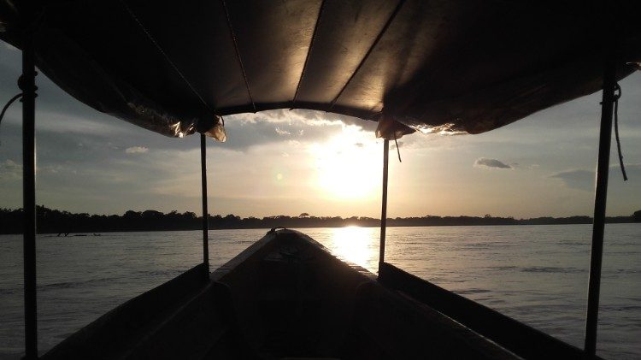
Amazonia
Los comentarios a menudo ignoran a los pueblos indígenas que representan otras posibilidades diferentes de responder a esta crisis climática sin precedentes, o su actitud de cuidado de la creación que tanto necesitamos incorporar a nuestra la Iglesia Católica, o su profundo deseo y derecho a vivir su fe de una forma más conectada y respetuosa hacia su propia identidad cultural y su espiritualidad. Es especialmente preocupante el sufrimiento que enfrentan por la amenaza de los intereses extractivos aliados con los gobiernos locales y nacionales, que no respetan sus derechos, poniendo en riesgo sus vidas y su futuro.
A lo largo de este viaje de cuatro horas, empiezo a sentir ansiedad. Cuando comienza la conferencia de prensa sobre la Exhortación en Roma, mi conexión a Internet es tan pobre que no puedo seguirla en directo, pero a medida que avanza, sigo sintiendo como si todo el proceso sinodal hubiera sido secuestrado por algunos medios de comunicación (y de los intereses que hay detrás de ellos), centrándose en una sola cosa: la aprobación o no de los sacerdotes casados.
Así que, pienso ¿cómo puede ser esto posible, cuando esto es apenas una sola propuesta de las más de 200 posibilidades presentadas en el documento final? Este es un tema, importante ciertamente, pero de ninguna manera el más importante para los pueblos de la Amazonía.
No puedo dejar de recordar la polarización de fracciones muy pequeñas de la asamblea del sínodo, dos extremos que carecían de una verdadera capacidad de escucha, como el propio Papa lo hizo dando ejemplo -y como nos lo pidió intensamente- como requisito para el discernimiento comunitario.
En un extremo, los conservadores que no aceptan ningún cambio y se colocan como protectores de la llamada ortodoxia de la Iglesia, cuando en realidad parece ser su intención la de proteger el statu quo en cuanto a la forma de gobernar la Iglesia. Es una visión occidental y eurocéntrica que de ninguna manera representa la totalidad de la hermosa diversidad de nuestra Iglesia. Necesitamos saber que esta diversidad es parte de nuestra propia historia e identidad, destinada a expresar la verdadera catolicidad de nuestra Iglesia.
Y, por otro lado, veo a algunas personas que defienden una posición más ideológica que pastoral, argumentando que los cambios deben ocurrir en un marco temporal de su elección y con las características que ellos consideran esenciales, y solo esas. Cualquier resultado que no esté en línea con sus deseos se considera blando o carente de valentía.
Ambas partes pequeñas parecen sentirse incómodas con las resoluciones finales de la asamblea, y no puedo dejar de percibir que, en ambos casos, muchas de esas personas no viven realmente en la región amazónica, y no trabajan directamente y a diario en relación con este territorio y su gente. Parece como si ambas partes estuvieran usando la Amazonía como un mero pretexto para avanzar en sus intenciones particulares, independientemente de los verdaderos gritos y esperanzas de este territorio y sus pueblos.
En este momento, me doy cuenta que hemos dejado la región de los Andes del Ecuador, hemos dejado atrás las montañas y los nevados perpetuos, y estamos entrando en la hermosa puerta natural a la Amazonía. Ella, la Amazonía, explota delante de mis ojos. Hermosa, indomable, diversa, llena de contrastes, y vibrando llena de vida.
Entonces, recuerdo lo que ha sido esencial para el enfoque de la REPAM dentro de todo este proceso: son las vidas de los pueblos y nuestra promesa hecha de respetar y honrar sus voces lo que nos ha traído aquí. Es nuestro compromiso de volver aquí y poder mirarlos a los ojos para decirles que hemos cumplido llevando sus voces al corazón del Papa para que sean escuchadas por la Iglesia, y para asegurarnos de que sus gritos y esperanzas más urgentes sean respetados y reconocidos.
Al ver la enorme diversidad de la flora que hay ahí fuera, también pienso en las 200 y más propuestas del documento final que representan las expectativas de la gente, y me siento confirmado en que no podemos permitir que el miedo de los que no están aquí, y que no trabajan con y por estos pueblos, sea lo que dirija las discusiones.
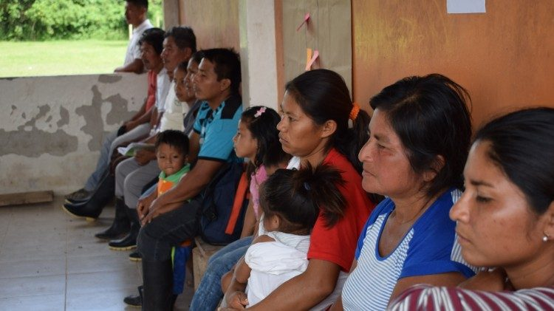
Amazonia
¿Cómo pueden algunos atreverse a decir que esto fue una intención de destruir los valores fundamentales de la Iglesia?
Esto no concuerda con lo que escucho de las hermanas y hermanos católicos que viven en este territorio, expresando que por primera vez se sienten reconocidos, afirmados en la riqueza de su identidad y espiritualidad ancestral. Saben que por primera vez su Iglesia, en el marco de un Sínodo, abraza con firmeza su sabiduría en la protección de nuestra casa común, de nuestra madre Tierra, en lugar de rechazar aun siendo verdaderos católicos hijos e hijas de esta tierra.
Por otro lado, ¿cómo se atreven algunos representantes de la Iglesia llamados progresistas a decir que esto fue un fracaso, e incluso a sugerir que el Papa se rindió a las presiones externas?
La única cosa ante la que el Papa se rinde es al discernimiento de la voz del Espíritu Santo. Esta exhortación es una canción de amor absolutamente hermosa y una carta de amor para la gente de la Amazonía, y una llamada de atención hacia la conversión para la Iglesia en su conjunto.
Como hemos estado diciendo una y otra vez, nada será lo mismo después de este sínodo. Solo aquellos que aman a la Iglesia, confían en el Espíritu y se entregan a una presencia más amplia de Dios - más allá de su propio conservadurismo o visión ideológica autorreferencial - entenderán este verdadero momento de Kairós, y actuarán y confiarán en consecuencia. Porque sabemos que se han plantado semillas que continuarán creciendo y floreciendo a lo largo de los años y de las generaciones venideras, para llevar adelante la conversión integral, y las cuatro conversiones (pastoral, cultural, ecológica y sinodal) que resultan de este discernimiento y que se expresan en el documento final del sínodo.
Hoy tuve la oportunidad de compartir con la Iglesia amazónica de Puyo los cuatro sueños del Papa en su exhortación. Les pregunté cuáles son sus sueños para su misión presente y futura en esta porción de la Amazonía. Vi ojos esperanzados, compromisos vibrantes y decisiones concretas para avanzar en comunión con lo que el Papa ha ofrecido como una carta de amor enviada directamente a ellos.
Así que, pienso para mí mismo, "Esto es todo". Cualquiera que escriba y reflexione sobre esta exhortación debería venir aquí, si puede, y escuchar lo que hay en el corazón de estas personas antes de tomar una posición sobre este asunto.
Aunque es obvio que la mayoría no podría venir, me gustaría que pudieran leer con el corazón abierto el documento preparatorio y el documento final, para que pudieran reconocer las voces del territorio y así, tal vez, cambiaran su perspectiva. Es la periferia irrumpiendo en el centro, ayudándolo a cambiar, como el Papa había deseado para este sínodo.
Antes de volver a Quito, donde vivo, tengo el privilegio de visitar a una amiga admirada, Patricia Gualinga, que es una de las líderes indígenas más fuertes que he conocido. Es una respetada promotora de los derechos indígenas a nivel internacional, y también una comprometida católica que fue parte de todo el proceso sinodal, incluyendo la asamblea, y que será parte de la comisión post-sinodal nombrada por el Papa.
La conversación es, como siempre, profunda y llena de esperanza, pero también ella se pregunta por qué la mayoría de los debates en torno al sínodo han ignorado las cuestiones más importantes para la gente de esta Amazonía.
Sabemos que hay una decisión de representantes de algunos medios de comunicación de desviar la atención de los temas verdaderamente cruciales relacionados con la ecología integral, la expresión intercultural en la Iglesia y la visión más amplia de la promoción de los ministerios de acuerdo con la realidad de la Amazonía. Estos temas vienen del corazón de la gente, y sabemos que no hay posibilidad de que ellos se desarrollen y profundicen en los años por venir, no hay marcha atrás.
Seguiremos poniendo nuestras vidas al servicio de esto, y como es propio del ritmo de la Amazonía, la tormenta pasará como siempre lo hace, el sol volverá a brillar como siempre lo hace, y la última palabra será una palabra de esperanza.
Dios sigue manifestándose en medio del misterio sagrado de este territorio y sus pueblos, sin importar los miedos al cambio que esto pueda producir en algunos, o el deseo de otros de controlarlo y hacerlo ideológico.
Cristo sigue encarnándose en todas las culturas y las semillas que ha plantado están ahí, en todas partes, por lo que el Reino seguirá prevaleciendo, para iluminar nuestro camino y nuestras estructuras, haciéndolo todo nuevo una y otra vez. Gracias, Querida Amazonia.

Artículo original publicado en: National Catholic Reporter.
https://www.vaticannews.va/es/iglesia/news/2020-02/amada-amazonia-carta-de-amor-conversion-corazones.html

